木曽呂小だより
学校教育目標

・進んで学ぶ
・豊かな心
・たくましい体
令和７年１2月号 川 口 市 立 木 曽 呂 小 学 校
https://kizoro-offcial.jp

みんなちがって、みんないい
校長 中川 猛
私と小鳥と鈴と

私が両手をひろげても お空はちっとも飛べないが
飛べる小鳥は私のように 地面を速く走れない

私が体をゆすっても きれいな音はでないけど
あの鳴る鈴は私のように たくさんな唄は知らないよ

鈴と、小鳥と、それから私、みんなちがって、みんないい

私と同郷（山口県）、金子みすゞの詩です。
この詩から、それぞれの存在が異なる特性を持ちながらも、その違いがそれぞれの良さである、ことが伝わります。

木曽呂っ子も、勉強が得意な子や苦手な子、走ることが得意な子や苦手な子、本を読むのが好きな子、スポーツなど体を動かすことが好きな子、字を書くことが得意な子、ペットの世話が得意な子、洗濯ものをたたむのが得意な子、いつも笑顔でいることができる子、お友達に優しくすることができる子……いろいろなお友達がいます。

それぞれ、できることや得意なことがあり、また、それぞれ、できないことや不得意なことがあります。できない人や知らない人を差別し、自分を中心に考えて、自分とちがうことを差別してはいけません。

大切なことは、「互いの違いを理解し、認め合うこと」

１２月４日から１２月１０日は「人権週間」。木曽呂小でも、人権教育主任の武田先生を中心に、毎日の授業をはじめさまざまな教育活動、そして、１２月１日から子供たちが作成した人権標語の掲示に取り組むなど、児童の豊かな人権感覚を育んでまいります。

今後も、「安心して過ごせる学校」をつくるため、子供たちが自分らしさを発揮し、互いの違いを認め合える学級・学年・学校をめざしてまいります。


１月の主な行事予定

１日（木） 元日 閉庁日～３日
冬季休業日～７日
４日（日） 学校閉庁日
８日（木） 特別日課３時間（11:35下校）
通学班の日 第３学期始業式
９日（金） 給食開始 ひまわり発育測定
５・６年競書会
１２日（月） 成人の日
１３日（火） ６年学年朝会 ３・４年競書会
５・６年発育測定
１４日（水） 神根中夢わーく（職場体験学習）～１６日
３・４年発育測定 委員会活動
１５日（木） １・２年発育測定
１６日（金） 集金日
１９日（月） 代表委員会
２０日（火） １・３・５年音楽朝会
２１日（水） ２・４・６年年音楽朝会 クラブ活動
北中夢わーく（職場体験学習）～２３日
２２日（木） ５・６年非行防止教室 教育相談日
２６日（月） 英語週間～２／６
２７日（火） ５年学年朝会 ６年校外学習
２８日（水） クラブ活動（３年クラブ見学）
３１日（土） 月曜時間割５時間 学校運営協議会
学校公開２～４校時 お弁当の日
なかよし班活動
校内書きぞめ展～２／13
日 | 曜 | 主な行事
1 | 月 | 講話朝会 人権週間～１０日  ４年福祉教育体験学習
2 | 火 | ３年４・５組校外学習
3 | 水 | 特別支援学級合同作品展～７日  水曜日課５時間 クラブ・委員会なし  ３年１・２・３組・ひまわり校外学習
4 | 木 | 通常日課５時間 なかよし班活動
5 | 金 | 通常日課５時間 ３・４年読み聞かせ  ひまわり合同作品展見学
6 | 土 | 特別支援学級合同作品展
7 | 日 | 特別支援学級合同作品展  川口こども造形展11/29～本日まで
8 | 月 | 通常日課５時間  通学班班長会議 代表委員会
9 | 火 | 通常日課５時間 ３年学年朝会  ３年食育授業
10 | 水 | 委員会活動 第２回学校保健委員会
11 | 木 | ２年校外学習  第２回学校応援団推進会議
12 | 金 | ５・６年読み聞かせ
13 | 土
14 | 日
15 | 月 | 黙働清掃集中期間～１９日  スクールカウンセラー来校  通学班会議・一斉下校
16 | 火 | ２年学年朝会 ４年校外学習
17 | 水 | クラブ活動
18 | 木 | ６年薬物乱用防止教室 教育相談日
19 | 金 | １・２年・ひまわり読み聞かせ
20 | 土 | 「郷土を描く児童生徒美術展」中央展覧会
21 | 日 | 「郷土を描く児童生徒美術展」中央展覧会
22 | 月 | 給食最終日
23 | 火 | 特別日課４時間 １年学年朝会
24 | 水 | 特別日課３時間（１１：３５下校）  第２学期終業式
25 | 木 | 冬季休業日～１月７日
26 | 金
27 | 土
28 | 日 | 学校閉庁日
29 | 月 | 閉庁日
30 | 火 | 閉庁日
31 | 水 | 閉庁日


冬季休業中の電話受付時間について
冬季休業中の電話受付時間は
８：２５～ １６：５５となります。
また、土日・祝日、学校閉庁日等は、川口市役所(代表)258-1110へご連絡ください。
緊急の事故等については１１０番・１１９番を最優先としてください。

きぞろっ子の様子 ～ １１月の行事より ～

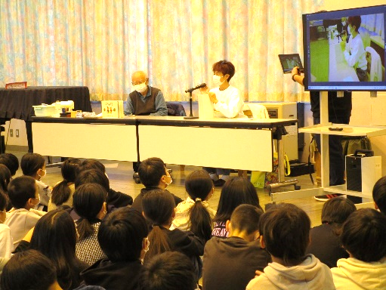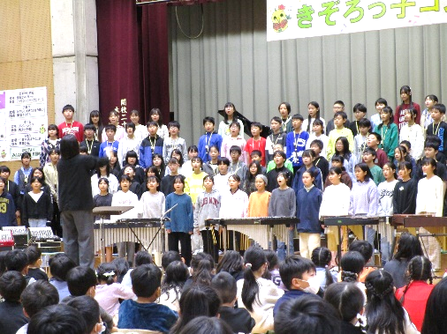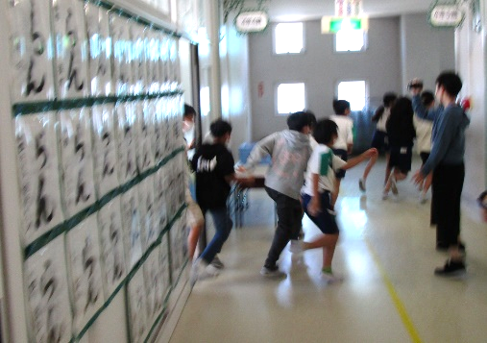
4年福祉学習（視覚障害） きぞろっ子コンサート 不審者対応訓練
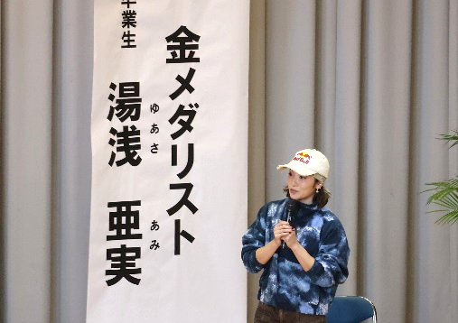
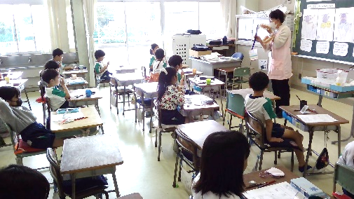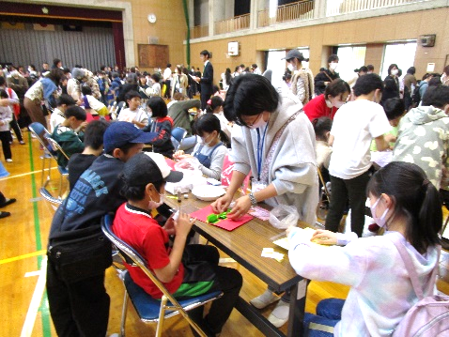
２年歯科保健指導 あつまれ木曽呂っ子（３０周年記念） 未来へつなげ 木曽呂小３０周年の会
頑張ったきぞろっ子たち ～ 表彰 ～

郷土を描く児童生徒美術展 【 入選 】
１年 楠 天馬 坂田 希羽 渡邉 天音
きぞろっ子 が表彰されました！
２年 高橋 笑舞 山口 慶
３年 山本 莉帆 谷島 未来 久保田 瑠那

４年 木村 仁美 石井 旭陽 佐々木 陽奈
５年 松本 夢菜 張 睿軒 皆川 優奈
６年 小林 楓 太田 舞羽 関口 晴渡
ひまわり 山田 結汰

身近な生き物絵画コンクール 【 入選 】
１年 佐藤 真翔 伊澤 結笑
２年 磯川 紗衣 後藤 蒼登 小林 勇仁 後藤 寛登
３年 平野 結大 辻野 栞那 田中 紗
川口市特別支援学級合同作品展について
１２月３日（水）～７日（日）の１０時から１８時に、アートギャラリーアトリアにて、『川口市特別支援学級合同作品展』が開催されます。
川口市には、特別支援学級が小学校では３９校、中学校では１８校設置されています。ここに通う子供達は、日々学校生活の中で様々なことを学びながら、自立を目指しています。社会の中で共に生き、そして心を豊かに生活することが子供たちの願いであり、私たちの願いです。この作品展が、その願いを実現させるためのきっかけになってくれたらと思っています。
※ アトリアには駐車場がありませんので、公共交通機関をご利用ください。また、展示物（作品）を撮影したものをインターネット上に公開しないようい願いします。

日 | 曜 | 主な行事 | １年 | ２年 | ３年 | ４年 | ５年 | ６年
1 | 月 | 講話朝会 人権週間～１０日  ４年福祉教育体験学習 | 14:40 | 14:40 | 14:40 | 14:40 | 14:40 | 14:40
2 | 火 | ３年４・５組校外学習 | 14:40 | 14:40 | 15:30 | 15:30 | 15:30 | 15:30
3 | 水 | 特別支援学級合同作品展～７日  水曜日課５時間 クラブ・委員会なし  ３年１・２・３組・ひまわり校外学習 | 14:30 | 14:30 | 14:40  予定 | 14:30 | 14:30 | 14:30
4 | 木 | 通常日課５時間 なかよし班活動 | 14:40 | 14:40 | 14:40 | 14:40 | 14:40 | 14:40
5 | 金 | 通常日課５時間 ３・４年読み聞かせ  ひまわり合同作品展見学 | 14:40 | 14:40 | 14:40 | 14:40 | 14:40 | 14:40
6 | 土 | 特別支援学級合同作品展
7 | 日 | 特別支援学級合同作品展  川口こども造形展11/29～本日まで
8 | 月 | 通常日課５時間  通学班班長会議 代表委員会 | 14:40 | 14:40 | 14:40 | 14:40 | 14:40 | 14:40
9 | 火 | 通常日課５時間 ３年学年朝会  ３年食育授業 | 14:40 | 14:40 | 14:40 | 14:40 | 14:40 | 14:40
10 | 水 | 委員会活動 第２回学校保健委員会 | 14:30 | 14:30 | 14:30 | 14:30 | 15:30 | 15:30
11 | 木 | ２年校外学習  第２回学校応援団推進会議 | 14:40 | 15:20  予定 | 15:30 | 15:30 | 15:30 | 15:30
12 | 金 | ５・６年読み聞かせ | 14:40 | 14:40 | 14:40 | 15:30 | 15:30 | 15:30
13 | 土
14 | 日
15 | 月 | 黙働清掃集中期間～１９日  スクールカウンセラー来校  通学班会議・一斉下校 | 14:40 | 14:40 | 14:40 | 14:40 | 14:40 | 14:40
16 | 火 | ２年学年朝会 ４年校外学習 | 14:40 | 14:40 | 15:30 | 16:00  予定 | 15:30 | 15:30
17 | 水 | クラブ活動 | 14:30 | 14:30 | 14:30 | 15:30 | 15:30 | 15:30
18 | 木 | ６年薬物乱用防止教室 教育相談日 | 14:40 | 14:40 | 15:30 | 15:30 | 15:30 | 15:30
19 | 金 | １・２年・ひまわり読み聞かせ | 14:40 | 14:40 | 14:40 | 15:30 | 15:30 | 15:30
20 | 土 | 「郷土を描く児童生徒美術展」中央展覧会
21 | 日 | 「郷土を描く児童生徒美術展」中央展覧会
22 | 月 | 給食最終日 | 14:40 | 14:40 | 14:40 | 14:40 | 14:40 | 14:40
23 | 火 | 特別日課４時間 １年学年朝会 | 12:25 | 12:25 | 12:25 | 12:25 | 12:25 | 12:25
24 | 水 | 特別日課３時間（１１：３５下校）  第２学期終業式 | 11:35 | 11:35 | 11:35 | 11:35 | 11:35 | 11:35
25 | 木 | 冬季休業日～１月７日
26 | 金
27 | 土
28 | 日 | 学校閉庁日
29 | 月 | 閉庁日
30 | 火 | 閉庁日
31 | 水 | 閉庁日
１２月の下校予定時刻
※ひまわり学級の下校時刻については学年だよりをご確認ください
感染症の流行状況等により、行事予定が変更となる可能性があります。
１月の下校予定時刻
８ | 木 | 特別日課３時間（11:35下校）  通学班の日 第３学期始業式 | 11:35 | 11:35 | 11:35 | 11:35 | 11:35 | 11:35
９ | 金 | 給食開始 ひまわり発育測定  ５・６年競書会 | 14:40 | 14:40 | 14:40 | 15:30 | 15:30 | 15:30
１３ | 火 | ６年学年朝会 ３・４年競書会  ５・６年発育測定 | 14:40 | 14:40 | 15:30 | 15:30 | 15:30 | 15:30

